LISA 1
Narva Linnavolikogu otsusele ...............2007.a. nr..................

Lavretsovi tn 6 maa- ala detailplaneeringu asukohaskeem

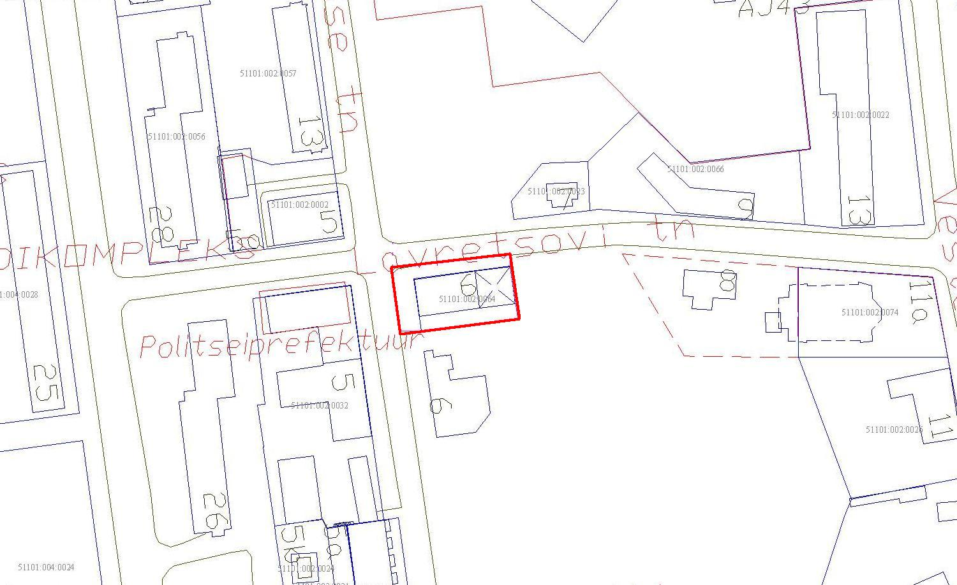

——— Detailplaneeringu maa – ala piir

Pindala ca 0,09 ha

© Narva Arhitektuuri- ja Linnaplaneerimise Amet * 2007 *

Väljavõte Narva Digitaalkaardist

